


หน่วยการเรียนรู้ที่ 6 การวัดความยาวและการวัดน้ำหนัก
แผนการจัดการเรียนรู้ที่ 15
เรื่อง การชั่งโดยการปฏิบัติจริง



ชั้นประถมศึกษาปีที่ 1 เวลาเรียน 1 ชั่วโมง
มาตรฐานการเรียนรู้และตัวชี้วัด

มาตรฐานการเรียนรู้
มาตรฐาน ค 2.1 เข้าใจพื้นฐานเกี่ยวกับการวัด วัดและคาดคะเนขนาดของสิ่งที่ต้องการวัด และนำไปใช้
ตัวชี้วัด
ค 2.1 ป.1/2 วัดและเปรียบเทียบน้ำหนักเป็นกิโลกรัม เป็นขีด

จุดประสงค์การเรียนรู้

1. อธิบายวิธีการชั่งโดยใช้เครื่องชั่ง (K)
2. ปฏิบัติการชั่งสิ่งของโดยใช้เครื่องชั่ง (P)
3. มีความกระตือรือร้นในการร่วมกิจกรรม (A)

สาระสำคัญ

การวัดน้ำหนักโดยเครื่องชั่ง ก่อนวางสิ่งของบนเครื่องชั่งต้องดูให้เข็มเครื่องชั่งชี้ที่เลข 0 เสมอ ซึ่งขีดและกิโลกรัม
เป็นหน่วยการวัดน้ำหนักที่เป็นมาตรฐาน

สาระการเรียนรู้

การชั่งโดยการปฏิบัติจริง


สมรรถนะสำคัญของผู้เรียน

1. ความสามารถในการสื่อสาร
2. ความสามารถในการคิด
- การคิดวิเคราะห์

คุณลักษณะอันพึงประสงค์

1. ใฝ่เรียนรู้
2. มุ่งมั่นในการทำงาน

คำถามสำคัญ

นักเรียนจะนำความรู้ เรื่อง การชั่ง ไปใช้ในชีวิตประจำวันอย่างไร


การจัดกิจกรรมการเรียนรู้


ขั้นสังเกต รวบรวมข้อมูล (Gathering)
• • • • • • • • • • • • • • • • •

1. นักเรียนร่วมกันแสดงความคิดเห็น โดยใช้คำถามกระตุ้นความสนใจ ดังนี้
• นักเรียนจะนำความรู้ เรื่อง การชั่ง ไปใช้ในชีวิตประจำวันอย่างไร
2. นักเรียนทบทวน เรื่อง การวัดน้ำหนักเป็นขีดและกิโลกรัม ผู้แทนนักเรียน 2 คนออกมาชูบัตรภาพ
การชั่งสิ่งของต่าง ๆ โดยใช้เครื่องชั่งสปริง นักเรียนในชั้นเรียนอ่านน้ำหนักแล้วช่วยกันบอกน้ำหนัก ดังตัวอย่าง

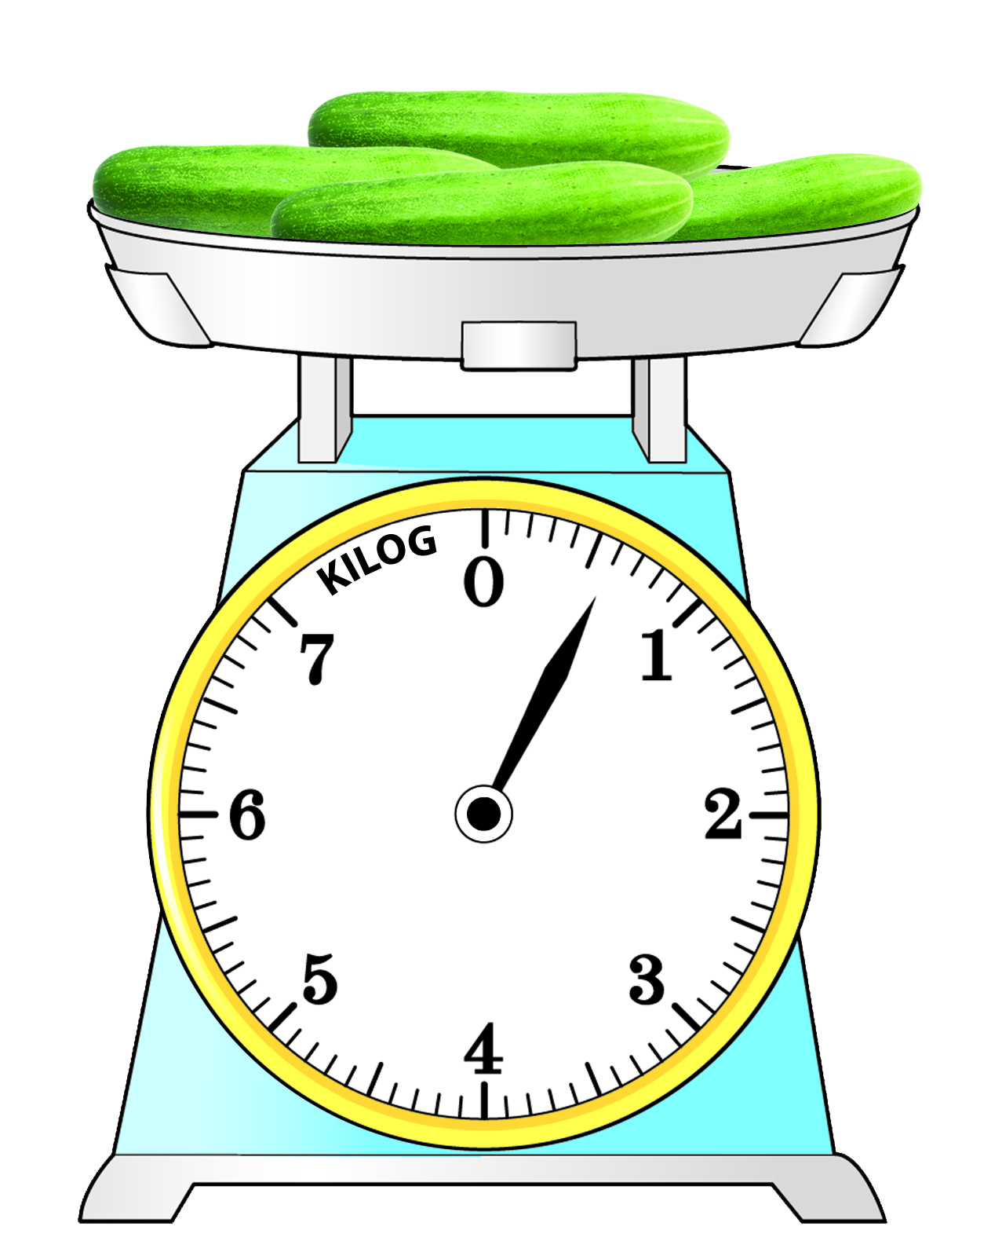
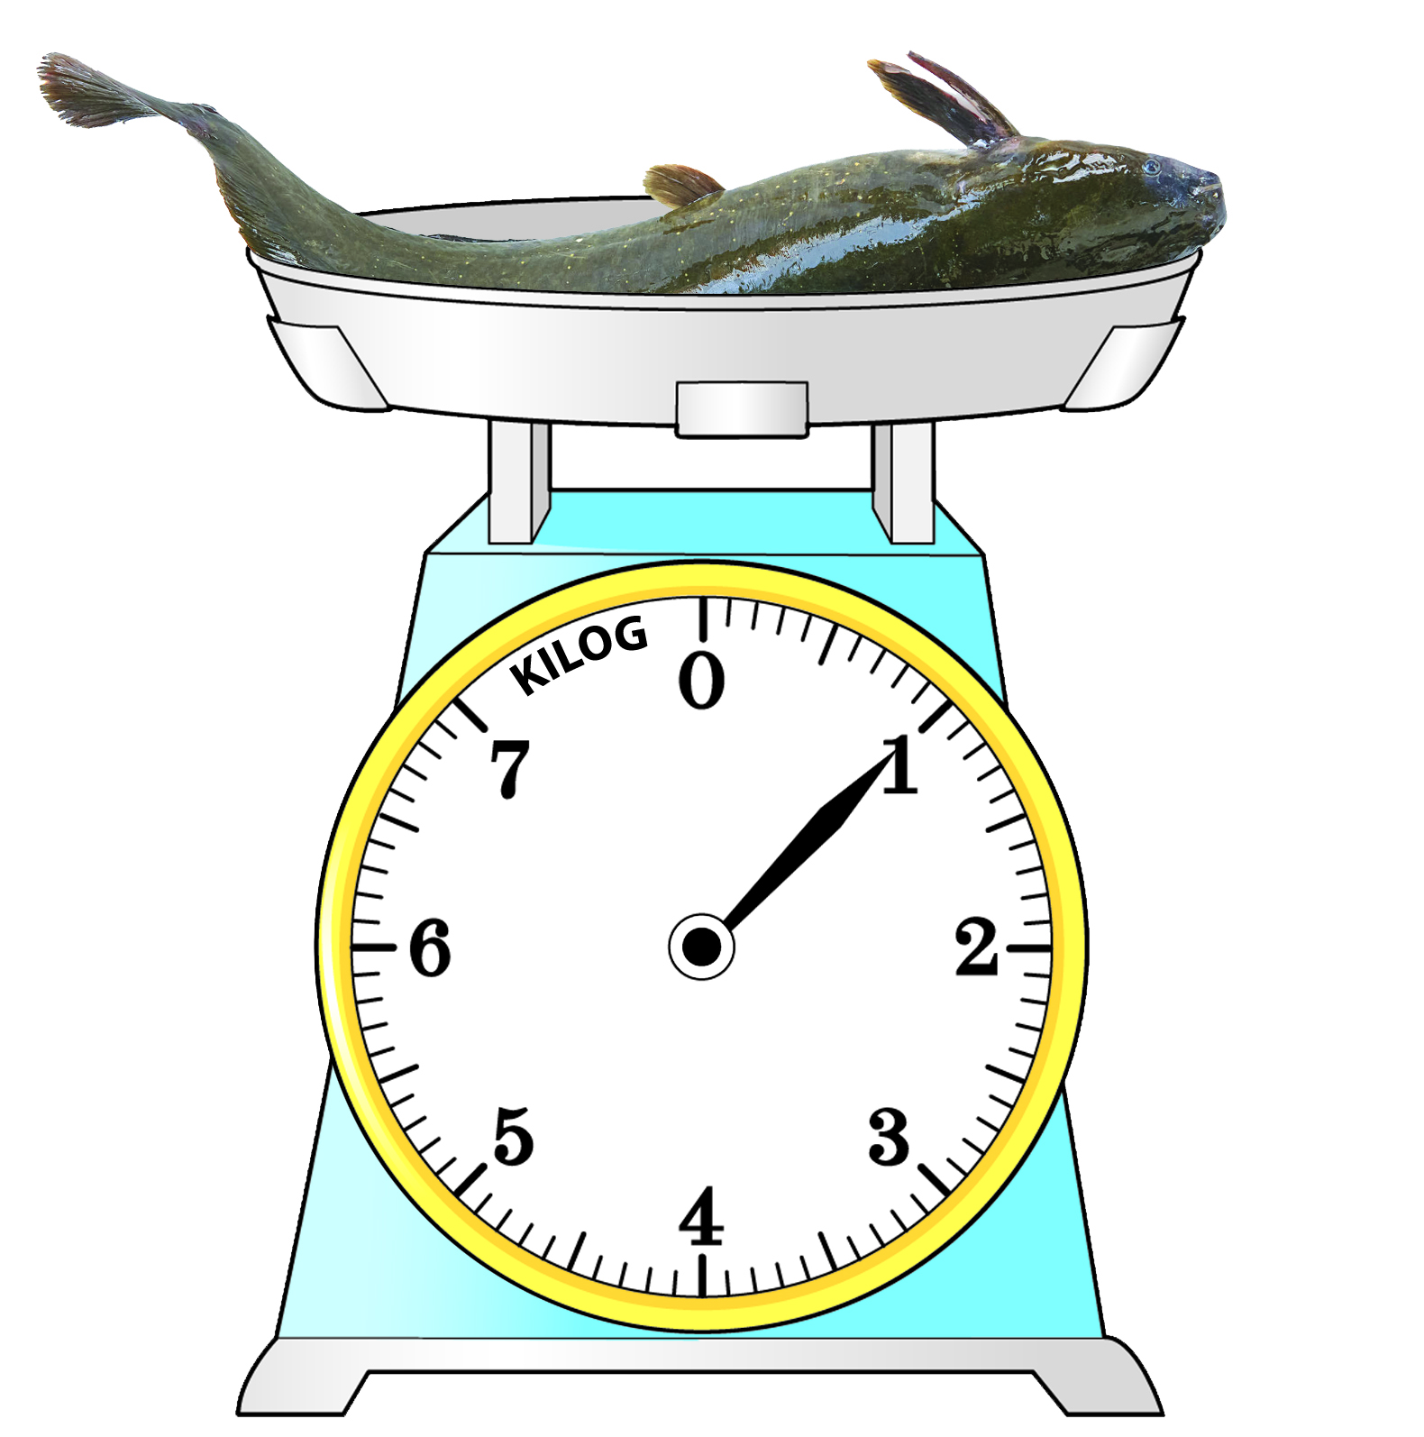

แตงกวาหนัก 6 ขีด ปลาช่อนหนัก 1 กิโลกรัม
3. นักเรียนศึกษา รวบรวมข้อมูลเกี่ยวกับการชั่งโดยการปฏิบัติจริง จากแหล่งการเรียนรู้ที่หลากหลาย
เช่น การสังเกต การสนทนากับเพื่อนในชั้นเรียน


ขั้นคิดวิเคราะห์และสรุปความรู้ (Processing)
• • • • • • • • • • • • • • • • • • • •

4. นักเรียนแบ่งเป็น 4 กลุ่ม ฝึกปฏิบัติการชั่ง เตรียมเครื่องชั่งสปริงไว้ 1-2 เครื่อง และสิ่งของที่สำหรับ
ให้นักเรียนชั่ง (ครูทดลองชั่งไว้ก่อนแล้วและทราบน้ำหนักของสิ่งของต่าง ๆ) ได้แก่ หนังสือ มะละกอ กะหล่ำปลี
ข้าวสาร ส้มเขียวหวาน แต่ละกลุ่มปฏิบัติการวัดและบันทึกผลลงในกระดาษเปล่า โดยให้ปฏิบัติการชั่งทีละกลุ่ม
จากนั้นให้ผู้แทนแต่ละกลุ่มออกมารายงานผลที่ได้จากการปฏิบัติหน้าชั้นเรียน แล้วร่วมกันตรวจสอบความถูกต้อง

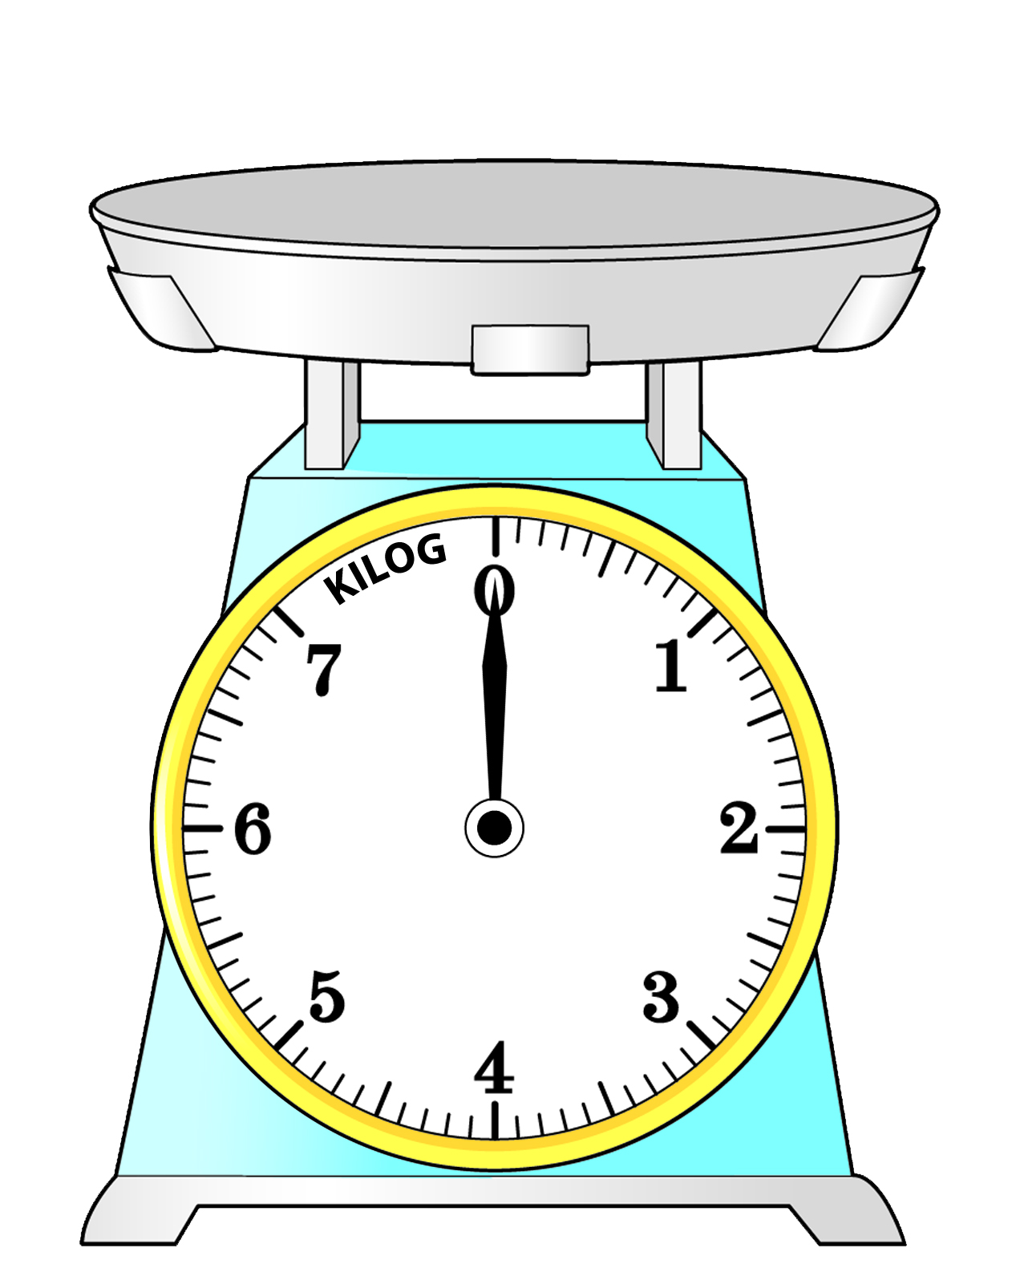

1) หนังสือ (8 ขีด)
2) มะละกอ (2 กิโลกรัม)
3) กะหล่ำปลี (5 ขีด)
4) ข้าวสาร (5 กิโลกรัม)
5) ส้มเขียวหวาน (1 กิโลกรัม)

5. นักเรียนร่วมกันแสดงความคิดเห็นเกี่ยวกับการปฏิบัติการชั่งว่า ก่อนวางสิ่งของบนเครื่องชั่ง
ต้องดูให้เข็มเครื่องชั่งชี้ที่เลข 0 เสมอ

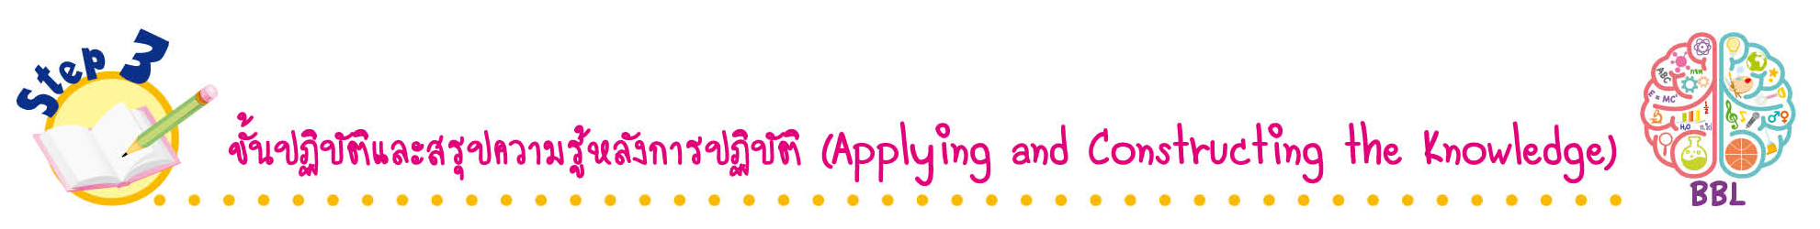
ขั้นปฏิบัติและสรุปความรู้หลังการปฏิบัติ (Applying and Constructing the Knowledge)
• • • • • • • • • • • • • • • • • • • • • • • • • • • • • • • • • • • • •

6. นักเรียนทำใบงานที่ 18 เรื่อง การชั่งโดยการปฏิบัติจริง จากนั้นสลับผลงานกับเพื่อนเพื่อร่วมกัน
ตรวจสอบความถูกต้อง
7. นักเรียนร่วมกันสรุปสิ่งที่เข้าใจเป็นความรู้ร่วมกัน ดังนี้
การวัดน้ำหนักโดยเครื่องชั่ง ก่อนวางสิ่งของบนเครื่องชั่ง ต้องดูให้เข็มเครื่องชั่งชี้ที่เลข 0 เสมอ
ขีดและกิโลกรัมเป็นหน่วยการวัดน้ำหนักที่เป็นมาตรฐาน


ขั้นสื่อสารและนำเสนอ (Applying the Communication Skill)
• • • • • • • • • • • • • • • • • • • • • • • • • • •

8. นักเรียนนำเสนอผลงานการชั่งโดยการปฏิบัติจริงหน้าชั้นเรียนจนครบทุกกลุ่ม โดยมีนักเรียนและครูร่วมกันตรวจสอบความถูกต้อง


กิจกรรมนี้สร้างเสริมทักษะศตวรรษที่ 21 ด้านการสื่อสาร

9. นักเรียนร่วมกันอภิปรายสรุปเกี่ยวกับวิธีการทำงานให้เห็นการคิดเชิงระบบและการทำงานที่มีแบบแผน


ขั้นประเมินเพื่อเพิ่มคุณค่าบริการสังคมและจิตสาธารณะ (Self-Regulating)
• • • • • • • • • • • • • • • • • • • • • • • • • • • • • • • •

10. นักเรียนนำความรู้ที่ได้ไปช่วยสอนเพื่อนที่ยังไม่เข้าใจเกี่ยวกับการชั่งโดยการปฏิบัติจริงให้เข้าใจยิ่งขึ้น
11. นักเรียนประเมินตนเอง โดยเขียนแสดงความรู้สึกหลังการเรียนและหลังการทำกิจกรรม
ในประเด็นต่อไปนี้
• สิ่งที่นักเรียนได้เรียนรู้ในวันนี้คืออะไร
• นักเรียนมีส่วนร่วมกิจกรรมในกลุ่มมากน้อยเพียงใด
• เพื่อนนักเรียนในกลุ่มมีส่วนร่วมกิจกรรมในกลุ่มมากน้อยเพียงใด
• นักเรียนพึงพอใจกับการเรียนในวันนี้หรือไม่ เพียงใด
• นักเรียนจะนำความรู้ที่ได้นี้ไปใช้ให้เกิดประโยชน์แก่ตนเอง ครอบครัว และสังคมทั่วไป
ได้อย่างไร
จากนั้นแลกเปลี่ยนตรวจสอบขั้นตอนการทำงานทุกขั้นตอนว่าจะเพิ่มคุณค่าไปสู่สังคม
เกิดประโยชน์ต่อสังคมให้มากขึ้นกว่าเดิมในขั้นตอนใดบ้าง สำหรับการทำงานในครั้งต่อไป


สื่อการเรียนรู้/แหล่งการเรียนรู้

1. หนังสือเรียน รายวิชาพื้นฐาน คณิตศาสตร์ ชั้นประถมศึกษาปีที่ 1
ของสถาบันพัฒนาคุณภาพวิชาการ (พว.)
2. แบบฝึกหัด รายวิชาพื้นฐาน คณิตศาสตร์ ชั้นประถมศึกษาปีที่ 1
ของสถาบันพัฒนาคุณภาพวิชาการ (พว.)
3. ชุดกิจกรรมการเรียนรู้พัฒนาการคิดวิเคราะห์ คณิตศาสตร์ ชั้นประถมศึกษาปีที่ 1 เล่ม 2
ของสถาบันพัฒนาคุณภาพวิชาการ (พว.)
4. เครื่องชั่งสปริง
5. สิ่งของที่ใช้ในการชั่ง เช่น มะละกอ หนังสือ ข้าวสาร กะหล่ำปลี
6. แหล่งการเรียนรู้ทั้งภายในและภายนอกโรงเรียน


การประเมินการเรียนรู้

1. ประเมินความรู้ เรื่อง การชั่งโดยการปฏิบัติจริง (K) ด้วยแบบทดสอบ
2. ประเมินกระบวนการทำงานกลุ่ม (P) ด้วยแบบประเมิน
3. ประเมินใบงาน เรื่อง การชั่งโดยการปฏิบัติจริง (P) ด้วยแบบประเมิน
4. ประเมินคุณลักษณะอันพึงประสงค์ ด้านใฝ่เรียนรู้ มุ่งมั่นในการทำงาน (A) ด้วยแบบประเมิน

แบบประเมินตามสภาพจริง (Rubrics)

แบบประเมินกระบวนการทำงานกลุ่ม
รายการการประเมิน | ระดับคุณภาพ
รายการการประเมิน | 4 | 3 | 2 | 1
กระบวนการ  ทำงานกลุ่ม | มีการกำหนดบทบาท  สมาชิกชัดเจน และ  มีการชี้แจงเป้าหมาย  การทำงาน มีการปฏิบัติงานร่วมกัน  อย่างร่วมมือร่วมใจ  พร้อมกับการประเมินเป็นระยะ ๆ | มีการกำหนดบทบาท  สมาชิกชัดเจน  มีการชี้แจงเป้าหมาย  อย่างชัดเจนและปฏิบัติงานร่วมกัน  แต่ไม่มีการประเมิน  เป็นระยะ ๆ | มีการกำหนดบทบาท  เฉพาะหัวหน้า  ไม่มีการชี้แจงเป้าหมาย  อย่างชัดเจน  ปฏิบัติงานร่วมกัน  ไม่ครบทุกคน | ไม่มีการกำหนด  บทบาทสมาชิก  และไม่มีการชี้แจงเป้าหมาย สมาชิก  ต่างคนต่างทำงาน

แบบประเมินใบงาน เรื่อง การชั่งโดยการปฏิบัติจริง
รายการการประเมิน | ระดับคุณภาพ
รายการการประเมิน | 4 | 3 | 2 | 1
การบอกน้ำหนัก  ของสิ่งของเป็นขีด  และกิโลกรัม | บอกน้ำหนัก  ของสิ่งของเป็นขีด  และกิโลกรัม  ได้ถูกต้องทุกข้อ  ด้วยตนเอง | บอกน้ำหนัก  ของสิ่งของเป็นขีด  และกิโลกรัม  ได้ถูกต้อง มีบางข้อผิด  แต่สามารถแก้ไขได้  ด้วยตนเอง | บอกน้ำหนัก  ของสิ่งของเป็นขีด  และกิโลกรัม  ได้ถูกต้องด้วยตนเอง  มีบางข้อผิด เมื่อมีผู้แนะนำ  ก็สามารถแก้ไขได้ | บอกน้ำหนัก  ของสิ่งของเป็นขีด  และกิโลกรัม  ได้ถูกต้อง  แต่ต้องมีผู้แนะนำทุกข้อ

ข้อเสนอแนะของผู้บริหารสถานศึกษา

ลงชื่อ______________________________
(_____________________________)
ตำแหน่ง______________________________

บันทึกหลังการสอน

ผลการจัดการเรียนการสอน

ปัญหา/อุปสรรค

แนวทางแก้ไข

ครูผู้สอน___________________________
(__________________________)
วันที่บันทึก___________________________

